MEDIENMITTEILUNG I Oktober 2023

Neulancierung: Elegante Nora verzaubert mit Duft und Flamme
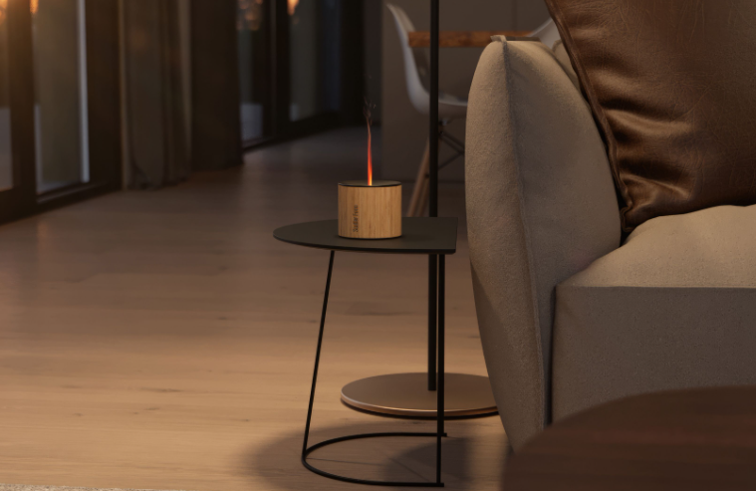
Stadler Form präsentiert die mobile Aroma Diffuser-Dame mit Bambus für drinnen und draussen

Nora, der jüngste Zuwachs der Stadler Form-Familie, verkörpert Eleganz und bereichert die Welt des Wohnens. Die mobile Aroma Diffuser-Dame mit Flammeneffekt für drinnen und draussen ist ab dem 17. Oktober 2023 erhältlich. Mit der vollendeten Kombination aus natürlichem Bambus und hochwertigem Aluminium ist Nora weit mehr als nur ein Diffuser: Sie ist ein Dekorationsob-jekt, das Ästhetik sowie Funktionalität harmonisch vereint und jeden Raum oder Aussenbereich beduftet. Dank des stimmungsvollen Flammeneffekts und einer Auswahl an vielseitigen Duft-ölen ist Nora eine unverzichtbare Begleiterin an Herbst- und Winterabenden.

Vielseitige Funktionalität für flexible Einsatzmöglichkeiten

Dank ihres Akkubetriebs kann Nora überall dort eingesetzt werden, wo eine stimmungsvolle Atmo-sphäre gewünscht wird. Während Yoga-Übungen, beim Entspannen und Meditieren oder beim Candle-Light-Dinner begeistert die Neuheit von Stadler Form mit ihrem bernsteinfarbenen Flam-meneffekt und verbreitet dabei gleichzeitig einen angenehmen Duft. Das warme Bernsteinlicht schafft eine wohlige Atmosphäre, die perfekt für gemütliche Stunden ist. Die Aroma Diffuser-Dame mit Bambus-Verkleidung verfügt über eine Spritzwasserschutzfunktion und kann daher auch im ge-deckten Aussenbereich verwendet werden. Der Akku hält bis zu 7 Stunden lang, weshalb sich Nora als Begleiterin auch für lange Abende drinnen und draussen eignet. Je nach Stimmung kann das Licht gedimmt oder ganz ausgeschaltet werden. Ob im Wohn-, Esszimmer oder auf dem Balkon – sie sorgt überall für eine wohlriechende Umgebung und kommt als Kerzenersatz auf einem schön gedeckten Tisch zum Einsatz.
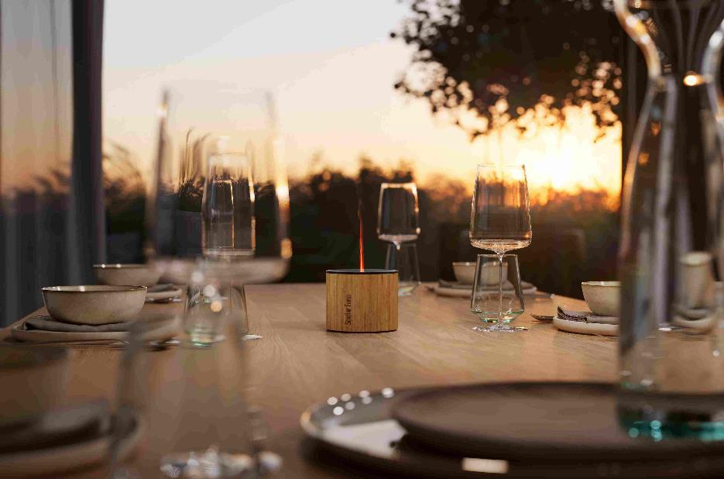

Stadler Form CEO Martin Stadler erklärt

Was macht Nora so besonders?

«Nora ist mehr als nur ein Aroma Diffuser. Sie ist ein Statement für anspruchsvolles Design, Natürlichkeit und Duftgenuss. Wir haben bewusst in der Produktion und Verpackung auf so viel Kunststoff wie möglich verzichtet, um ein umweltfreundliches Produkt zu bieten, das gleich-zeitig den höchsten ästhetischen Ansprüchen gerecht wird. Nachhaltigkeit spielt bei der Entwicklung aller Stad-ler Form-Produkte eine entscheidende Rolle. Daher be-steht die Verkleidung des Gehäuses von Nora aus FSC-zertifiziertem Bambus. Das Zusammenspiel von natür-lichen mit edlen Materialien verleiht der Diffuser-Dame so ihr zeitloses Aussehen. Ausserdem macht die natürliche Maserung des Bambus jede Nora zu einem Unikat. Die vielseitige Einsetzbarkeit im gedeckten Aussenbereich sowie in Innenräumen ist eine weitere Besonderheit.»

Für welche Situationen wurde Nora kreiert?

«Nora ist die ideale Begleiterin für gemütliche Stunden in der kühleren Jahreszeit, verleiht aber auch lauen Spätsommerabenden eine magische Note. Ob als Deko-Element auf dem Esstisch, als stim-mungsvolle Beleuchtung beim Lesen oder als russfreier und sicherer Kerzenersatz – Nora bringt De-sign und Entspannung in jede Runde.»

Wie funktioniert Nora?

«Nora kann mit jedem alkohlfreien ätherischen Öl verwendet werden. Mittels Ultraschall-Technolo-gie verströmt sie den Duft mit einem extra feinen Nebel. Das bernsteinfarbene Licht des Amber LightTM erzeugt durch den kühlen Nebel ein goldenes Flammenspiel. Die Handhabung ist ganz simpel: Wasser einfüllen und zwei bis drei Tropfen Duftöl hinzugeben. Zur Auswahl bieten wir fünf verschie-dene natürliche Duftrichtungen: Recharge, Refresh, Relax, Relief und Repel.»

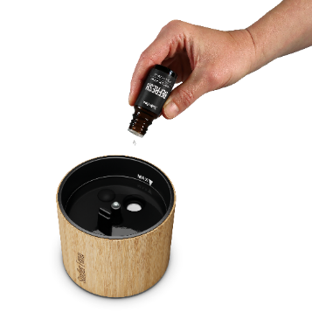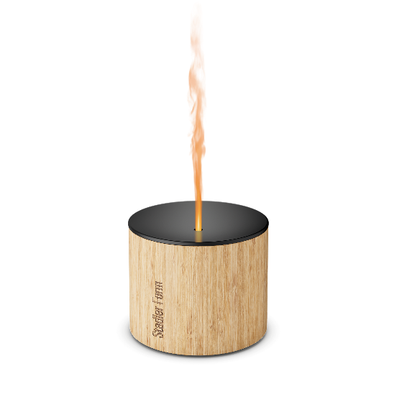

Aroma Diffuser Nora von Stadler Form, aktueller Webshop-Preis, Fr. 79.-
Duftöl von Stadler Form, aktueller Webshop-Preis, je Fr. 9.90

Die Aroma Diffuser-Dame Nora von Stadler Form ist ab dem 17. Oktober 2023 auf stadlerform.ch und in ausgewählten Fachgeschäften sowie deren Online-Shops erhältlich.

Für weitere Informationen stehen wir gerne zur Verfügung.

Medienkontakt

Silvia Acerra
Flowcube Communications | E-Mail: silvia.acerra@flowcube.ch | Tel. +41 (0)43 344 30 35

